**UNIVERSIDADE CRUZEIRO DO SUL – EAD**

**CURSO SUPERIOR DE TECNOLOGIA EM ANÁLISE E DESENVOLVIMENTO DE SISTEMAS**

**SOLANGE DOS SANTOS RODRIGUES LIZIANE TEXEIRA VAZ CRUZ**

**JESUS MOURA DE SOUZA**

**PLANEJAMENTO DE CARREIRA E APRENDIZADO CONTÍNUO**

**São Paulo 2025**

**SOLANGE DOS SANTOS RODRIGUES LIZIANE TEXEIRA VAZ CRUZ**

**PLANEJAMENTO DE CARREIRA E APRENDIZADO CONTÍNUO**

Trabalho apresentado à Universidade Cruzeiro do Sul – EAD, como requisito parcial para a disciplina de Projeto Integrador, do curso Superior de Tecnologia em Análise e Desenvolvimento de Sistemas.

**São Paulo 2025**

**SUMÁRIO**

**Introdução: ................................................................................................ 4**

**Objetivo: ..................................................................................................... 5**

**Desenvolvimento……………………………………………………………. 6**

**Conclusão…………………………………………………………………….. 14**

**Referências.…………………………………………………………………. 15**

**INTRODUÇÃO**

Este trabalho foi desenvolvido como parte da disciplina Experiência Prática – Planejamento de Carreira e Aprendizado Contínuo, com o objetivo de analisar o mercado de trabalho na área de Superior de Tecnologia em Análise de Desenvolvimentos de Sistemas. A partir da seleção de vagas em Desenvolvedor Júnior nas plataformas como LinkedIn, Glassdoor e Programathor, buscou-se identificar padrões de Hard Skills e Soft Skills mais exigidas, bem como tendências salariais para o nível júnior. Essa pesquisa serve de base para orientar o desenvolvimento de habilidades prioritárias e alinhar o planejamento profissional às demandas atuais do setor.

Contudo, para que isso faça sentido é necessário trazer para esse contexto as definições de hard skills e soft skills. Assim, a plataforma Educa Mais Brasil (2020) traz que as soft skills são habilidades comportamentais do profissional. Estão relacionadas às habilidades mentais e a capacidade de lidar com emoções. Elas são mais difíceis de serem mensuradas e muitas vezes não é possível que sejam ensinadas, já que podem estar mais ligadas à capacidade natural das pessoas e se tratarem do resultado de tudo aquilo que o indivíduo vivenciou em seu meio psicossocial. Durante o processo seletivo, essas competências podem ser observadas através de testes comportamentais, psicológicos e dinâmicas com foco em alguma competência específica. Entre os tipos de soft skills apreciadas por recrutadores, estão: Comunicação interpessoal, Persuasão, Liderança, Confiança, Criatividade, Organização, Proatividade, Resiliência,Resolução de conflitos.

Já as Hard Skills, segundo a Walden University(2023) são competências e habilidades relacionadas ao trabalho, necessárias para a realização de um trabalho, enquanto soft skills são qualidades e características pessoais que impactam a maneira como você trabalha. Hard skills são frequentemente aplicáveis a uma determinada carreira; soft skills são transferíveis para qualquer tipo de trabalho. Ambas são necessárias para uma carreira de sucesso em qualquer área. Dessa forma, os seguintes exemplos de habilidades técnicas: Gestão de sala de aula; Produção de vídeo, Carpintaria, Otimização de mecanismos de busca, Gerenciamento de projetos, Engenharia, Redação publicitária, Mineração de dados.

Com base nessa fundamentação introdutório se tem um direcionamento para a definição do objetivo e para a construção de um relatório, que solicita a extração e análise de dados referentes as hard skills e a soft skills e também a faixa salarial, que pode estar intrínseca tanta a qualquer dessas habilidades. Com isso, tem-se a estrutura de um relatório de análise que inclui competências, faixa salarial, tendências e plano de ação.

**OBJETIVO**

Este trabalho tem como objetivo analisar vagas de Desenvolvedor Júnior, identificando as Hard Skills e Soft Skills mais exigidos, bem como a faixa salarial média para este perfil. A partir dessa análise, busca-se compreender tendências e demandas atuais da área. Assim podendo conectar os resultados ao planejamento de carreira e assim definindo os desenvolvimentos Hard Skills e Soft Skills que serão focados nos próximos 6 meses.

**ANÁLISE DE COMPETÊNCIAS.** Para analisar esse ponto é necessário saber quais são as competências necessárias que um profissional de T.I. precisa ter. Sendo assim, ao fazer uma pesquisa de vagas nessas área percebeu se que os hard skills exigidos para quem programa em Front-end ou desenvolvimento de web são domínio de HTML, CSS, Lógica de Programação, Estrutura de Dados, Algoritmos,

JavaScript, SQL, PHP,conhecimento de frameworks

como Node JS , React JS entre outros. Além do sistema operacional Linux, saber trabalhar com Git e consequentemente com a plataforma GitHub. Sendo assim, ao se pesquisar um número significativo de vagas, essas são as Hard Skills que mais se repetem na descrição das vagas na área de T.i. como o foco maior em desenvolvimento web e front-end.

Já as soft skills mais percebidas ao se analisar 10 vagas área de T.I são: foco , dedicação, comprometimento , persistência, comunicação eficaz, saber gerir o tempo, ser resolutivo com problemas , se adaptar tanto ao ambiente quanto a novidades nos processos de programação, possuir inteligência emocional , ser proativo, ter espírito colaborativo e , uma das coisas mais importantes para qualquer profissional, ser ético em relação a sua atuação profissional.

## Relatório de Pesquisa de Vagas 1- Desenvolvimento Back-end

* **Cargo:** Desenvolvedor Jr/Trainee
* **Hard Skills Obrigatórias:**Inglês fluente, lógica de programação, conhecimento básico em Python
* **Hard Skills Desejáveis:** Experiência com integração de sistemas, APIs, metodologias ágeis
* **Soft Skills:** Proatividade, pensamento analítico, adaptabilidade, trabalho em equipe, boa comunicação
* **Faixa Salarial:**R$ 4.000,00 – R$ 6.000,00
* **Localização:** São Paulo (Presencial)

## - Desenvolvimento Full Stack / DevOps

* + **Cargo:** Analista DevOps Júnior
  + **Hard Skills Obrigatórias:** Python, ShellScript, Oracle Cloud Infrastructure (OCI), PL/SQL, SQL, Oracle DB, Java, HTTP Servers, Web Application Firewall, Virtualização, Metodologia DevOps, Administração de Banco de Dados, Segurança em Computação na Nuvem, Integração de Sistemas, Servidores Windows, Servidores Linux
  + **Soft Skills:** Lógica de programação, proatividade, atenção à segurança, capacidade de trabalhar com equipes técnicas
  + **Faixa Salarial:** Até R$ 5.000,00
  + **Localização:** São Paulo (Remoto)

## - Desenvolvimento Back-end

* + **Cargo:** Desenvolvedor Júnior
  + **Hard Skills Obrigatórias:** Elixir, Phoenix, desenvolvimento full-stack, Ruby on Rails, Node.js, React, PostgreSQL, testes automatizados, revisão de código, versionamento com Git
  + **Soft Skills:** Comunicação, colaboração, tomada de decisão técnica, resolução de problemas, entusiasmo, adaptabilidade, trabalho em equipe
  + **Faixa Salarial:** R$ 4.200,00 a R$ 6.000,00 (PJ)
  + **Localização:** São Paulo (Remoto)

## - Desenvolvimento Front-end

* + **Cargo:** Desenvolvedor(a) Front End Júnior
  + **Hard Skills Obrigatórias:** HTML, CSS, JavaScript, design responsivo, compatibilidade entre navegadores, otimização de desempenho, acessibilidade, testes cross-browser, SEO, usabilidade,Hard Skills Desejáveis:

RD Station, Salesforce Marketing Cloud (SFMC), UI/UX, Figma, Adobe XD, React.js, Vue.js, Angular

* + **Soft Skills:** Comunicação, colaboração, criatividade, adaptabilidade, atenção aos detalhes, iniciativa, capacidade de trabalhar em equipe multidisciplinar
  + **Faixa Salarial:** R$ 2.750,00 a R$ 5.550,00
  + **Localização:** São Paulo (Remoto)

## - Desenvolvimento de Sistemas / Dados

* + **Cargo:** Pessoa Estagiária de Desenvolvimento (Dados)
  + **Hard Skills Obrigatórias:** Lógica de programação, algoritmos, estruturas de dados, técnicas de desenvolvimento, testes teóricos, segurança da informação, ferramentas de desenvolvimento, práticas de desenvolvimento orientado a dados
  + **Soft Skills:** Comunicação, escuta ativa, colaboração, proatividade, capacidade de aprender com o time, adaptabilidade, organização
  + **Faixa Salarial:** R$ 1.721,00 por mês
  + **Localização:** São Paulo (Remoto)

## - Desenvolvimento Front-end

* + **Cargo:** Desenvolvedora / Desenvolvedor Júnior Frontend
  + **Hard Skills Obrigatórias:** HTML, CSS, JavaScript, fundamentos de linguagem Frontend, estrutura de dados (variáveis, funções, condicionais, ciclos, operadores), versionamento com Git
  + **Soft Skills:** Comunicação, colaboração, capacidade de seguir roteiros técnicos, adaptabilidade, iniciativa, aprendizado supervisionado
  + **Faixa Salarial:** R$ 4.000,00 e R$ 6.000,00
  + **Localização:** São Paulo **(**Híbrido)

## - Desenvolvimento de Sistemas / Inteligência Artificial

* + **Cargo:** Desenvolvedor(a) noCode de IA – Automação & Multiagentes

**Hard Skills Obrigatórias:** Algoritmos de IA no-code/low-code, Make.com, n8n, prompt engineering, ferramentas de GenAI (ChatGPT, Claude, Gemini, Perplexity), estruturas de agentes/multiagentes de IA, integração via APIs REST, Manychat, integração com WhatsApp, e-mail, SMS, Calendly, Google Calendar, ferramentas de voz (ElevenLabs, Twilio), ferramentas no-code de IA (Lovable, Julius)

* + **Soft Skills:** Curiosidade técnica, perfil autodidata, proatividade, interesse por aprendizado contínuo, capacidade de resolver problemas, comunicação clara
  + **Faixa Salarial :** R$ 4.000,00 a R$ 6.000,00 por mês (CLT)
  + **Localização :** São Paulo (Remoto)

## Hard Skills mais Frequentes

* **Desenvolvimento Web**:

JavaScript, React.js, HTML, CSS, TypeScript, APIs REST

## Ciência de Dados e Automação:

Python, SQL, MongoDB, PostgreSQL, lógica de programação, estruturas de dados

## Desenvolvimento Full Stack / Back-end:

Node.js, NestJS, Fastify, ShellScript, Git, GitHub, integração de sistemas

# Inteligência Artificial e noCode:

Make.com, n8n, prompt engineering, ChatGPT, Claude, Gemini, Perplexity, agentes multiagentes, integração com WhatsApp, SMS, Calendly

# Infraestrutura e DevOps:

Linux, Windows Server, Oracle Cloud Infrastructure (OCI), Web Application Firewall, virtualização, segurança em nuvem

# Soft Skills mais Comuns:

* Comunicação
* Proatividade
* Trabalho em equipe
* Adaptabilidade
* Organização
* Escuta ativa
* Resolução de problemas
* Aprendizado contínuo

## Faixa Salarial:

|  |  |  |  |
| --- | --- | --- | --- |
| **Cargo** | **Faixa Salarial** | **Localização** | **Tipo de Contratação** |
| Desenvolvedor Jr/Trainee | R$ 4.000 – R$ 6.000 | São Paulo, Híbrido | CLT |
| Analista DevOps Júnior | Até R$ 5.000,00 | São Paulo, Remoto | CLT |
| Desenvolvedor Júnior (Back-end) | R$ 4.200 – R$ 6.000 | São Paulo, Remoto | PJ |
| Desenvolvedor(a) Front End Júnior | R$ 2.750 – R$ 5.550* | São Paulo, Remoto | CLT |
| Estagiário de Desenvolvimento (Dados) | R$ 1.721,00 | São Paulo, Remoto | Estágio |
| Desenvolvedor(a) Júnior Frontend | R$ 4.000 – R$ 6.000* | São Paulo, Híbrido | CLT |
| Desenvolvedor(a) noCode de IA | R$ 4.000 – R$ 6.000 | São Paulo, Remoto | CLT |

Fonte: Pesquisa realizada em plataformas como GeekHunter, LinkedIn, Glassdoor e sites oficiais das empresas (2025).

## Plano de Ação (Próximos 6 meses) Competências a Desenvolver:

* **Python (Hard Skill):** Aprender os fundamentos da linguagem, praticar automações e análise de dados com projetos simples e cursos online.
* **React.js (Hard Skill):** Desenvolver aplicações front-end com foco em componentes, estados e rotas, criando um portfólio técnico.

## Soft Skill a desenvolver:

Melhorar a Resolução de Problemas

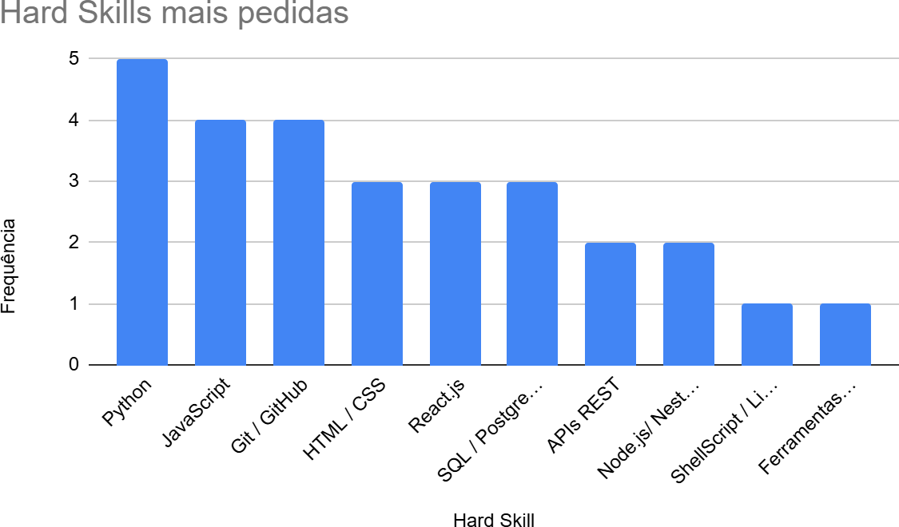

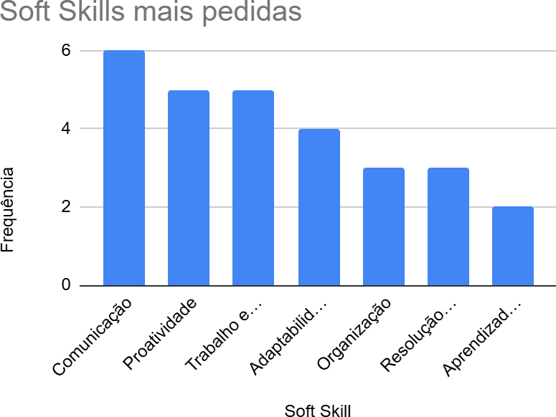

## Tendências Observadas:

Com base na análise das sete vagas reais e simuladas, foi possível identificar padrões relevantes que refletem o atual cenário do mercado de tecnologia da informação:

Domínio de Python como linguagem estratégica: A linguagem Python aparece com frequência em áreas como ciência de dados, automações e infraestrutura, consolidando-se como uma das mais versáteis e exigidas para profissionais iniciantes.

Popularidade de React.js e JavaScript no desenvolvimento web: Frameworks modernos como React.js, aliados ao domínio de JavaScript, HTML e CSS, continuam sendo altamente requisitados em vagas de front-end, evidenciando a demanda por aplicações interativas e responsivas.

Crescimento de ferramentas no-code e inteligência artificial: A presença de plataformas como Make.com e agentes baseados em IA aponta para uma tendência de simplificação de processos e democratização do desenvolvimento, mesmo em vagas júnior.

Valorização de soft skills em ambientes remotos: Competências como comunicação, trabalho em equipe, proatividade e adaptabilidade são recorrentes nas descrições das vagas, refletindo a importância de habilidades comportamentais em equipes distribuídas.

Diversidade nos tipos de contratação: As vagas analisadas incluem vínculos CLT, PJ e estágio, permitindo diferentes estratégias de entrada no mercado, conforme o perfil e a disponibilidade do candidato.

**Plano de Ação definido:**

* + **Ciência de Dados**
  + **Infraestrutura de T.i**
  + **Tecnologia da Informação**

**CONCLUSÃO**

Busca-se nessa investigação desenvolver uma análise a respeito do mercado de trabalho dentro do contexto da formação Superior de Tecnologia em Análise de Desenvolvimentos de Sistemas.

Para isso, a base utilizada foi a seleção de vagas em Desenvolvedor Júnior nas plataformas como LinkedIn, Glassdoor e Programathor, com intuito de se analisar quais são as hard skills e soft skills necessárias para se atuar nessa área tendo como foco maior no cargo de nível Júnior.

Além disso, procura-se detalhar a faixa salarial para diversos cargos dentro do escopo da formação da Análise e Desenvolvimento de Sistemas, como também dar destaque e analisar as competências que são exigidas dentro do contexto do mercado de trabalho dessa área.

Nesse contexto relatório de pesquisas trouxe a informação contundente de que as oportunidades nesse mercado são bem atraentes, pois um salário de um cargo de nível júnior pode girar em torno de R$ 4.000 a R$ 6.000. Contudo, não basta apenas ter a formação superior é necessário buscar compreender as linguagens de programação como JavaScript, Python, java, PHP, C++ e outros diversas. Assim, como frameworks como React, Node, TypeScript e etc.

Para que se tenha esse conhecimento, é fundamental definir um plano de ação que foi ressaltado apresentando a diversidade das formas de contratação e das soft skills e hard skills destacadas para cada cargo e área especifica da Análise e Desenvolvimento de Sistemas.

Portanto, é necessário pensar que não ter a formação tecnológica em Analise e Desenvolvimento de Sistemas é fundamental buscar um conhecimento a parte aprendendo a lidar com as diversas linguagens de programação e seus frameworks. Com isso, o profissional conseguirá de forma natural e sólida se encaixar nesse mercado profissional.

**REFERÊNCIAS**

GEEKHUNTER. Vagas de tecnologia. Disponível em: [https://www.geekhunter.com.br.](http://www.geekhunter.com.br/) Acesso em: ago. 2025.

LINKEDIN. Oportunidades de emprego em TI. Disponível em: [https://www.linkedin.com/jobs.](http://www.linkedin.com/jobs) Acesso em: ago. 2025.

GLASSDOOR. Salários e avaliações de empresas. Disponível em: [https://www.glassdoor.com.br.](http://www.glassdoor.com.br/) Acesso em: ago. 2025.

EDUCA MAIS BRASIL. Hard Skill e Soft Skill: o que são e qual a importância? 2020. Disponível:

[https://www.educamaisbrasil.com.br/educacao/carreira/hard-skill-e-soft-skill-o-que-sa](https://www.educamaisbrasil.com.br/educacao/carreira/hard-skill-e-soft-skill-o-que-sao-e-qual-a-importancia) [o-e-qual-a-importancia](https://www.educamaisbrasil.com.br/educacao/carreira/hard-skill-e-soft-skill-o-que-sao-e-qual-a-importancia). Acesso em: ago.2025

Walden University. Qual é a diferença entre hard skills e soft skills? 2023. Disponível:

[https://lifelonglearning.waldenu.edu/resource/what-is-the-difference-between-hard-s](https://lifelonglearning.waldenu.edu/resource/what-is-the-difference-between-hard-skills-and-soft-skills.html) [kills-and-soft-skills.html](https://lifelonglearning.waldenu.edu/resource/what-is-the-difference-between-hard-skills-and-soft-skills.html). Acesso em: ago. 2025.